Приложение
к решению совета депутатов
МО "Дубровское городское поселение"
от 19.02.2019 № 5

ПЕРЕЧЕНЬ
№ п/п | Наименование имущества | Характеристики |  | Место нахожде-ние  имущества |  | Год ввода в эксплуа-тацию | Дата и номер решения совета депутатов о включении в реестр муниципального имущества | Наименование учреждения,  за которым закреплено  имущество | Фото объекта
1 | Кусторез STIHL  FS 350 | Конструкция: Кусторез  Заводская марка: STIHL  Серия: FS 350 Заводской номер: 813039506 Одноцилиндровый двухтактный двигатель STIHL  Рабочий объем двигателя: 40,2 см³, Мощность: 1,6 кВт (2,2 л.с.)  Вес (не заправленный топливом, без режущего инструмента и защиты): 7,3 кг Общая длина: 1765 мм | Ленинградская область, Всеволожский район, г.п. Дубровка, ул. Советская, д. 33 |  | 2018 |  | 11.09.2018  № 38 | Муниципальное образование «Дубровское городское поселение» Всеволожского муниципального района Ленинградской области | 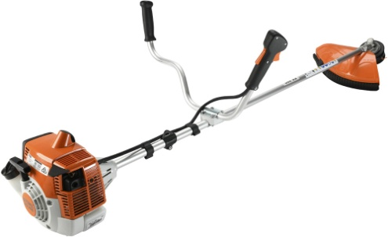
2 | Кусторез STIHL  FS 350 | Конструкция: Кусторез  Заводская марка: STIHL  Серия: FS 350 Заводской номер: 813039505 Одноцилиндровый двухтактный двигатель STIHL  Рабочий объем двигателя: 40,2 см³, Мощность: 1,6 кВт (2,2 л.с.)  Вес (не заправленный топливом, без режущего инструмента и защиты): 7,3 кг Общая длина: 1765 мм | Ленинградская область, Всеволожский район, г.п. Дубровка, ул. Советская 33 |  | 2018 |  | 11.09.2018  № 38 | Муниципальное образование «Дубровское городское поселение» Всеволожского муниципального района Ленинградской области
муниципального имущества МО «Дубровское городское поселение» Ленинградской области, свободного от прав третьих лиц
(за исключением имущественных прав субъектов малого и среднего предпринимательства), предназначенного для передачи во владение и (или) в пользование на возмездной основе, безвозмездной основе или на льготных условиях субъектам малого и среднего предпринимательства и организациям, образующим инфраструктуру поддержки субъектов малого и среднего предпринимательства

